Здоровое питание ребёнка 3-7 лет
Уважаемые мамы и папы!
С самого рождения малыш вместе с пищей получает полезные вещества, которые формируют его иммунитет и обеспечивают нормальное развитие.
В дошкольном возрасте правильное питание также очень важно, чтобы школьные нагрузки в будущем ребенок переносил комфортно, был здоровым и активным.
Большинство детей в возрасте от 3 до 7 лет все основное время проводят в детском саду, который ответственен за организацию рационального питания в соответствии с возрастом. Соблюдать принципы рационального питания нужно и дома. Домашний рацион должен дополнять, а не заменять рацион детского сада. Дома важно дать малышу именно те продукты, которые он недополучил днем.
Важно: строгое соблюдение режима питания!
Меню должно быть разнообразным; питание должно снабжать организм ребенка энергией, микроэлементами, витаминами и другими полезными веществами; продукты должны быть правильно обработаны и приготовлены (вареные, на пару, тушеные, запеченные).
Питание детей 3-7 лет должно быть организовано таким образом, чтобы обеспечить нормальный рост и развитие детского организма, подготовить мышцы, кости и мозг к резкому возрастанию умственных и физических нагрузок. Организму ребёнка требуются белки, жиры и углеводы.

 | Где содержатся
Белки | Животные белки: мясо, рыба, молоко и молочные продукты, яйца. Растительные белки: хлеб, крупы, бобовые, овощи
Жиры | Сливочное и растительное масло, молоко и молочные продукты, мясо, рыба
Углеводы | Сахар, фрукты, кондитерские изделия

Так же ребенок должен получать микроэлементы и минеральные вещества.
Именно они отвечают за правильное развитие и работу всего организма.
Достаточное количество витаминов в ежедневном детском рационе – это залог правильного функционирования всех жизненно важных процессов.

Витамины группы В: В1:Хлеб из муки грубого помола, крупы, зернобобовые (горох, фасоль, соя), печень и другие субпродукты, дрожжи, мясо (свинина, телятина).
В2: Молоко и молочные продукты (сыр, творог), яйца, мясо (говядина, телятина, птица, печень), крупы, хлеб.
В6: Пшеничная мука, пшено, печень, мясо, рыба, картофель, морковь, капуста.
В12: Мясо, рыба, субпродукты, яичный желток, продукты моря, сыр.
РР (ниацин): Гречневая, рисовая крупа, мука грубого помола, бобовые, мясо, печень, почки, рыба, сушеные грибы.
Фолиевая кислота: Мука грубого помола, гречневая и овсяная крупа, пшено, фасоль, цветная капуста, зеленый лук, печень, творог, сыр.
С: Плоды и овощи: шиповник, черная смородина, сладкий перец, укроп, петрушка, картофель, капуста, цветная капуста, рябина, яблоки, цитрусовые.
А (ретинол, ретиналь, ретиное-вая кислота): Печень морских животных и рыб, печень, сливочное масло, сливки, сметана, сыр, творог, яйца, морковь, томаты, абрикосы, зеленый лук, салат, шпинат.
D: Сливочное масло, куриные яйца, печень, жир из печени рыб и морских животных.
Е: Подсолнечное, кукурузное, соевое масло, крупы, яйца.

Режим питания
Некоторые продукты крайне нежелательны в рационе дошкольника. Не рекомендуются: копченые колбасы, консервы, жирные сорта мяса, некоторые специи: перец, горчица и другие острые приправы. Для улучшения вкусовых качеств лучше положить в пищу петрушку, укроп, сельдерей, зеленый или репчатый лук, чеснок. Последние, кроме того, обладают и способностью сдерживать рост болезнетворных микробов. Вкус пищи можно значительно улучшить, если использовать некоторые кислые соки (лимонный, клюквенный), а также сухофрукты.

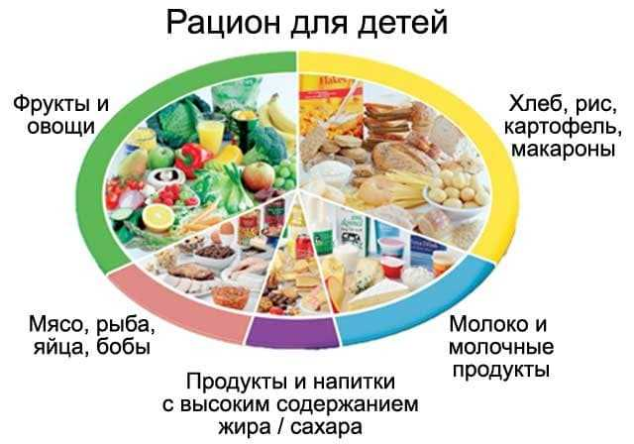

Завтрак до детского сада лучше исключить, иначе ребенок будет плохо завтракать в группе. В выходные и праздничные дни лучше придерживаться меню детского сада. Меню для ребенка лучше всего составлять на несколько дней вперед, так родители смогут убедиться, что оно получается разнообразным и содержит необходимые полезные вещества.
22625151762

